2013
Педагог хореограф Финенко К.С.
ГБОУ ЦЛПДО Ереванская, 19.
15.04.2013.
Государственное бюджетное образовательное учреждение
Центр лечебной педагогики и дифференцированного обучения
Южного окружного управления образования
Департамента образования г. Москвы

Тема открытого занятия:
«Закрепление пройденного материала»

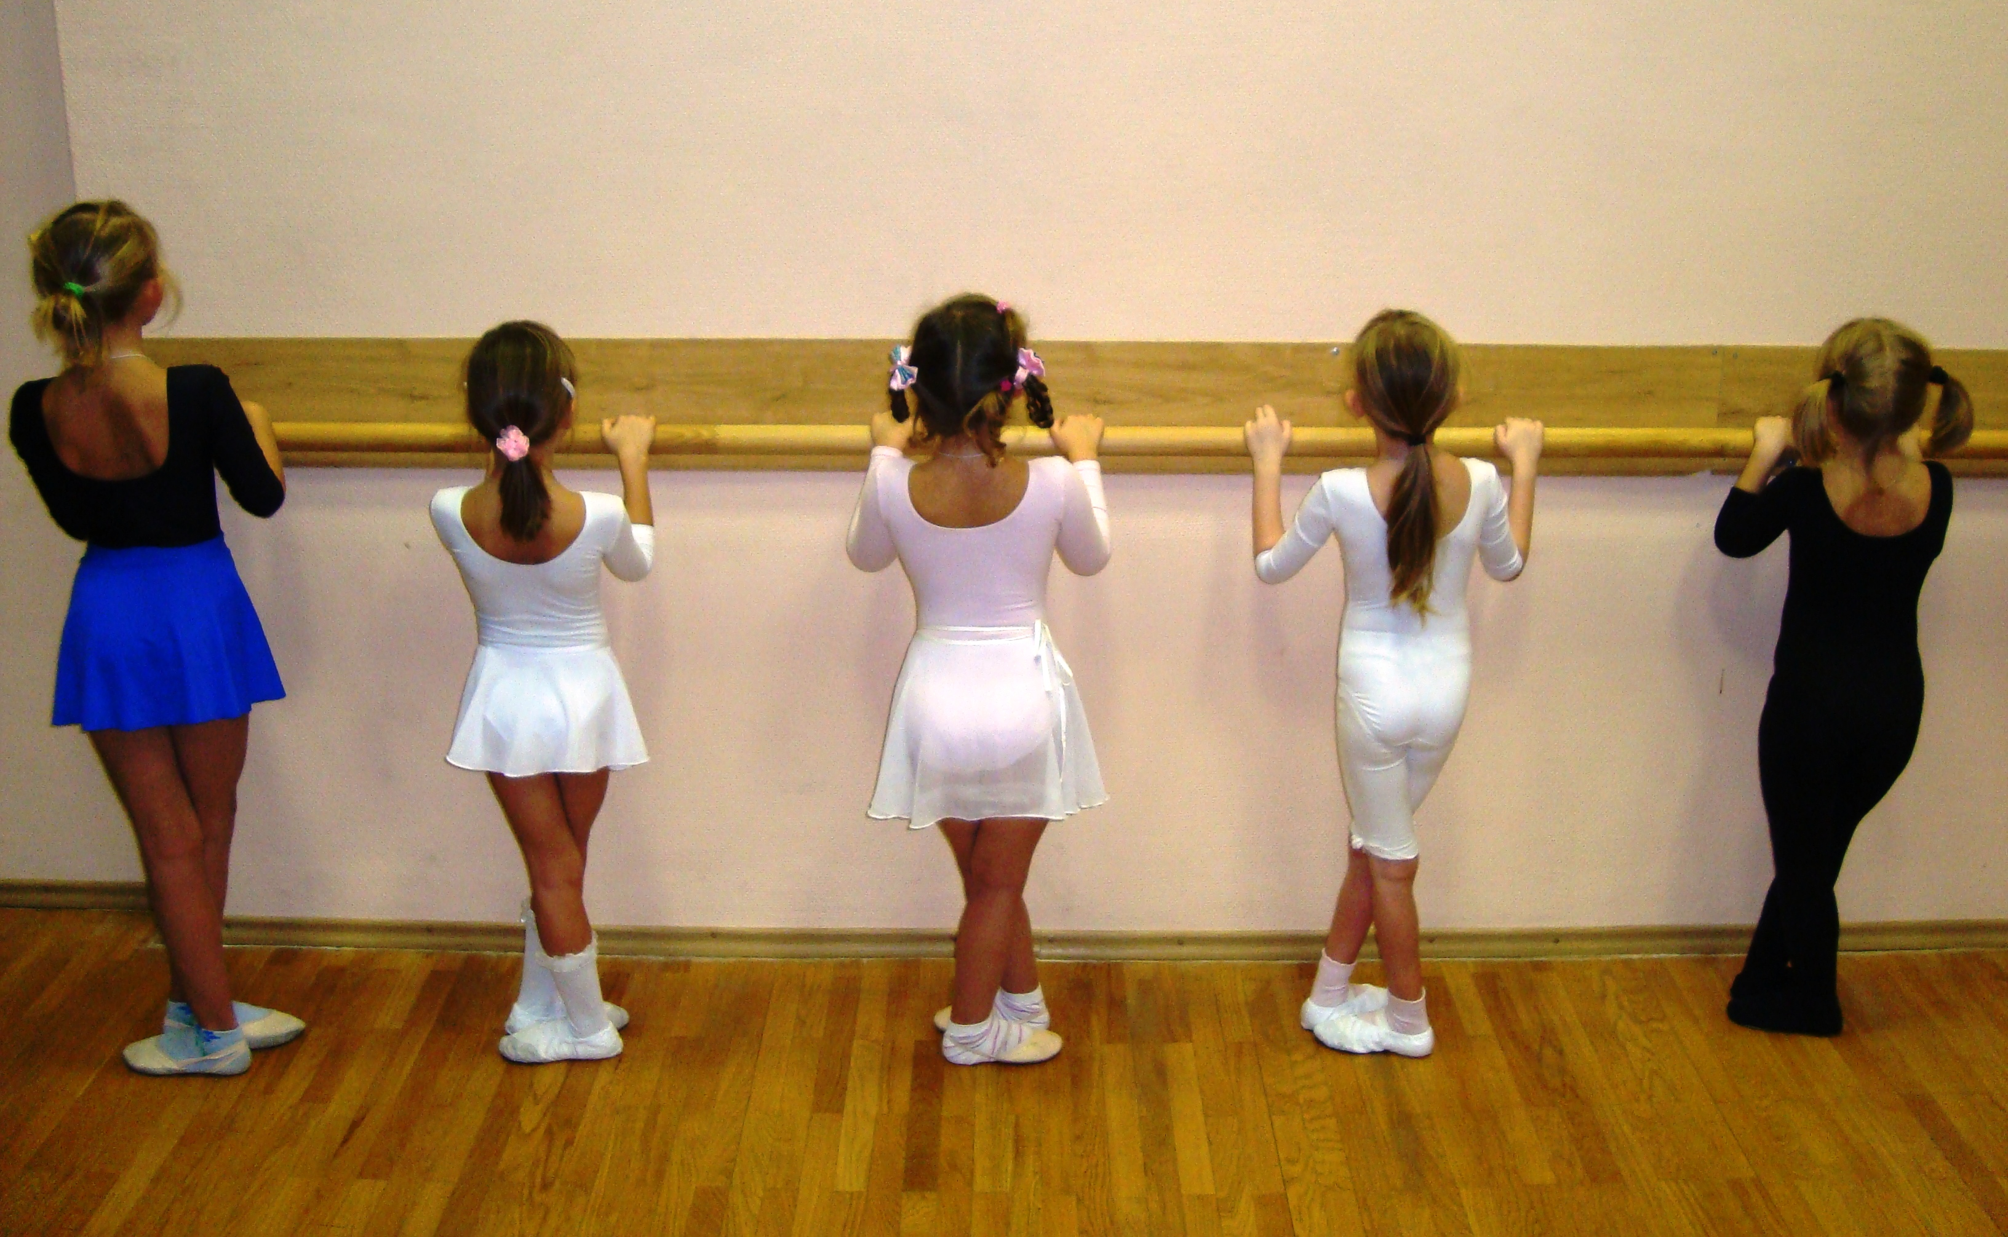

Цель занятия:
Закрепить основные танцевальные элементы.

Задачи:

Образовательные:
-Ознакомить с танцевальными элементами.
-Развивать ритмичность и музыкальность.
-Развивать эмоциональную выразительность.
-Развивать мышечную и умственную память.
-Развивать умение анализировать действие.

Воспитательные:
- Прививать аккуратность.
-Воспитывать чувство личной ответственности.
-Привить уважение к занятиям, педагогу.

Коррекционно-развивающие:
-Увеличивать выносливость.
-Развивать пластику, гибкость и координацию.

Здоровьесберегающие:
-Создавать благоприятный психологический климат в коллективе.
-Индивидуальный подход к каждому учащемуся, (физическая нагрузка, учитывая психофизические способности и особенности ученика).

Ожидаемый результат:

Дети должны уметь:
- иметь общее представление о танцевальных pas.
- сформировать интерес к искусству танца.
- исполнить пройденный лексический материал.

Ход занятия
Этапы и виды работы на этапе | Деятельность учителя | Деятельность учащихся | Какие задачи решались в ходе выполнения заданий
1. Организационный момент  (1 минута) | Педагог следит, за внешним видом, который должен соответствовать требуемым правилам на занятиях танцами. | Строятся в линию перед педагогом в центре зала. | Прививать аккуратность.
2. Поклон  (1 минута) | Делает поклон, (отдельно для девочек и мальчиков), вместе с учениками. | Ученики делают поклон. Следят за техникой. | Привить уважение к занятиям, педагогу.
3. Введение в тему  (1 минуты) | Тема нашего занятия «Закрепление пройденного материала». | Стоят в исходном положении (ноги в третьей позиции).
4. Подготовительная часть занятия  (7 минут) | Демонстрирует технику исполнения элементов:  -шаг марша,  -шаг на полу пальцах,  -Шаг с подъёмом колена(прямой угол),  -галоп,  -мелкий бег,  сидя на полу (партер):  -работа стоп,  -элемент «лягушка», «бабочка».  Следит за техникой выполнения элементов. | Следят за своим дыханием, стараются сохранить равновесие, следят за техникой исполнения. | Подготовка организма к основной нагрузки мышц.  Развитие координации и пространственной ориентации.
5. Основная часть занятия  (18 минут) | (Педагог на экране демонстрирует профессиональное исполнение танцевальных элементов). | Ученики в партере, (в положение бабочка). | Развитие выносливости, внимательности  Закрепление умений и навыков полученных ранее
6. Заключительная часть занятия  (8 минут) | Оценивает работу детей на занятиях (подводит итоги каждого из учеников, особое внимание, уделяет достижениям и делая акценты на недочётах и успехам в работе). | Дети слушают и оценивают свою работу (ученики стоят в исходном положении, (ноги в третьей позиции)). | Развить способность к самоанализу. Пробудить стремление к дальнейшей работе и совершенствованию.
7. Поклон  (1 минута) | Делает поклон, (отдельно для девочек и мальчиков), вместе с учениками. | Ученики делают поклон. | Привить уважение к занятиям, педагогу, ученикам.
8.  Окончание занятия  (1 минута) | «Занятие закончено, всем спасибо». | Ученики стоят в исходном положении, (ноги в третьей позиции). | Создание благоприятного климата на занятиях.

